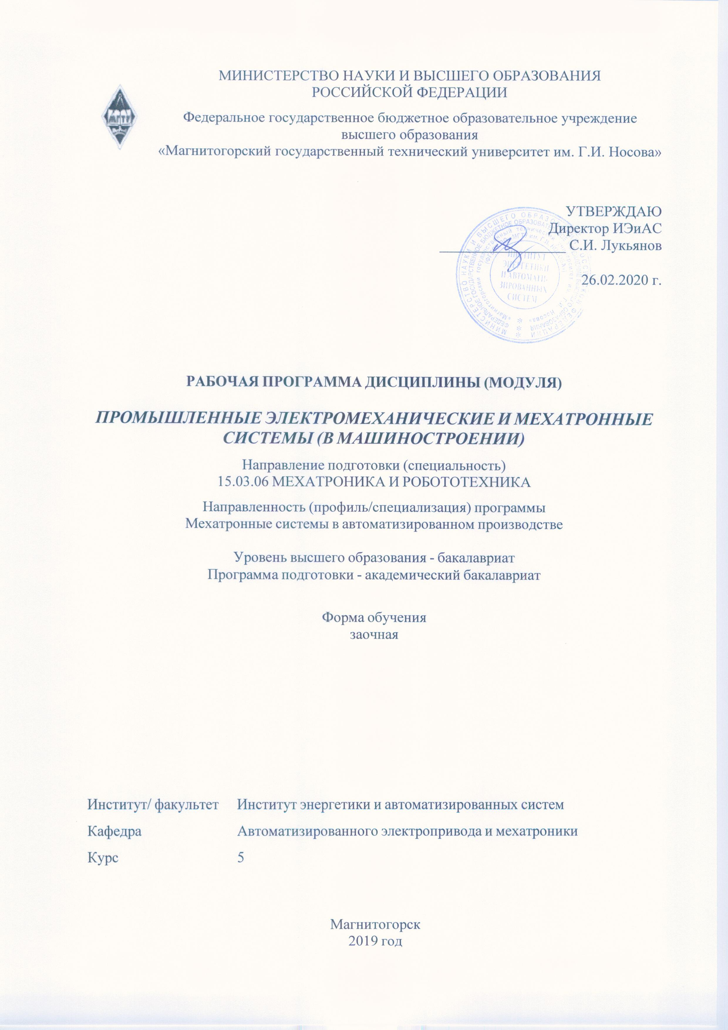

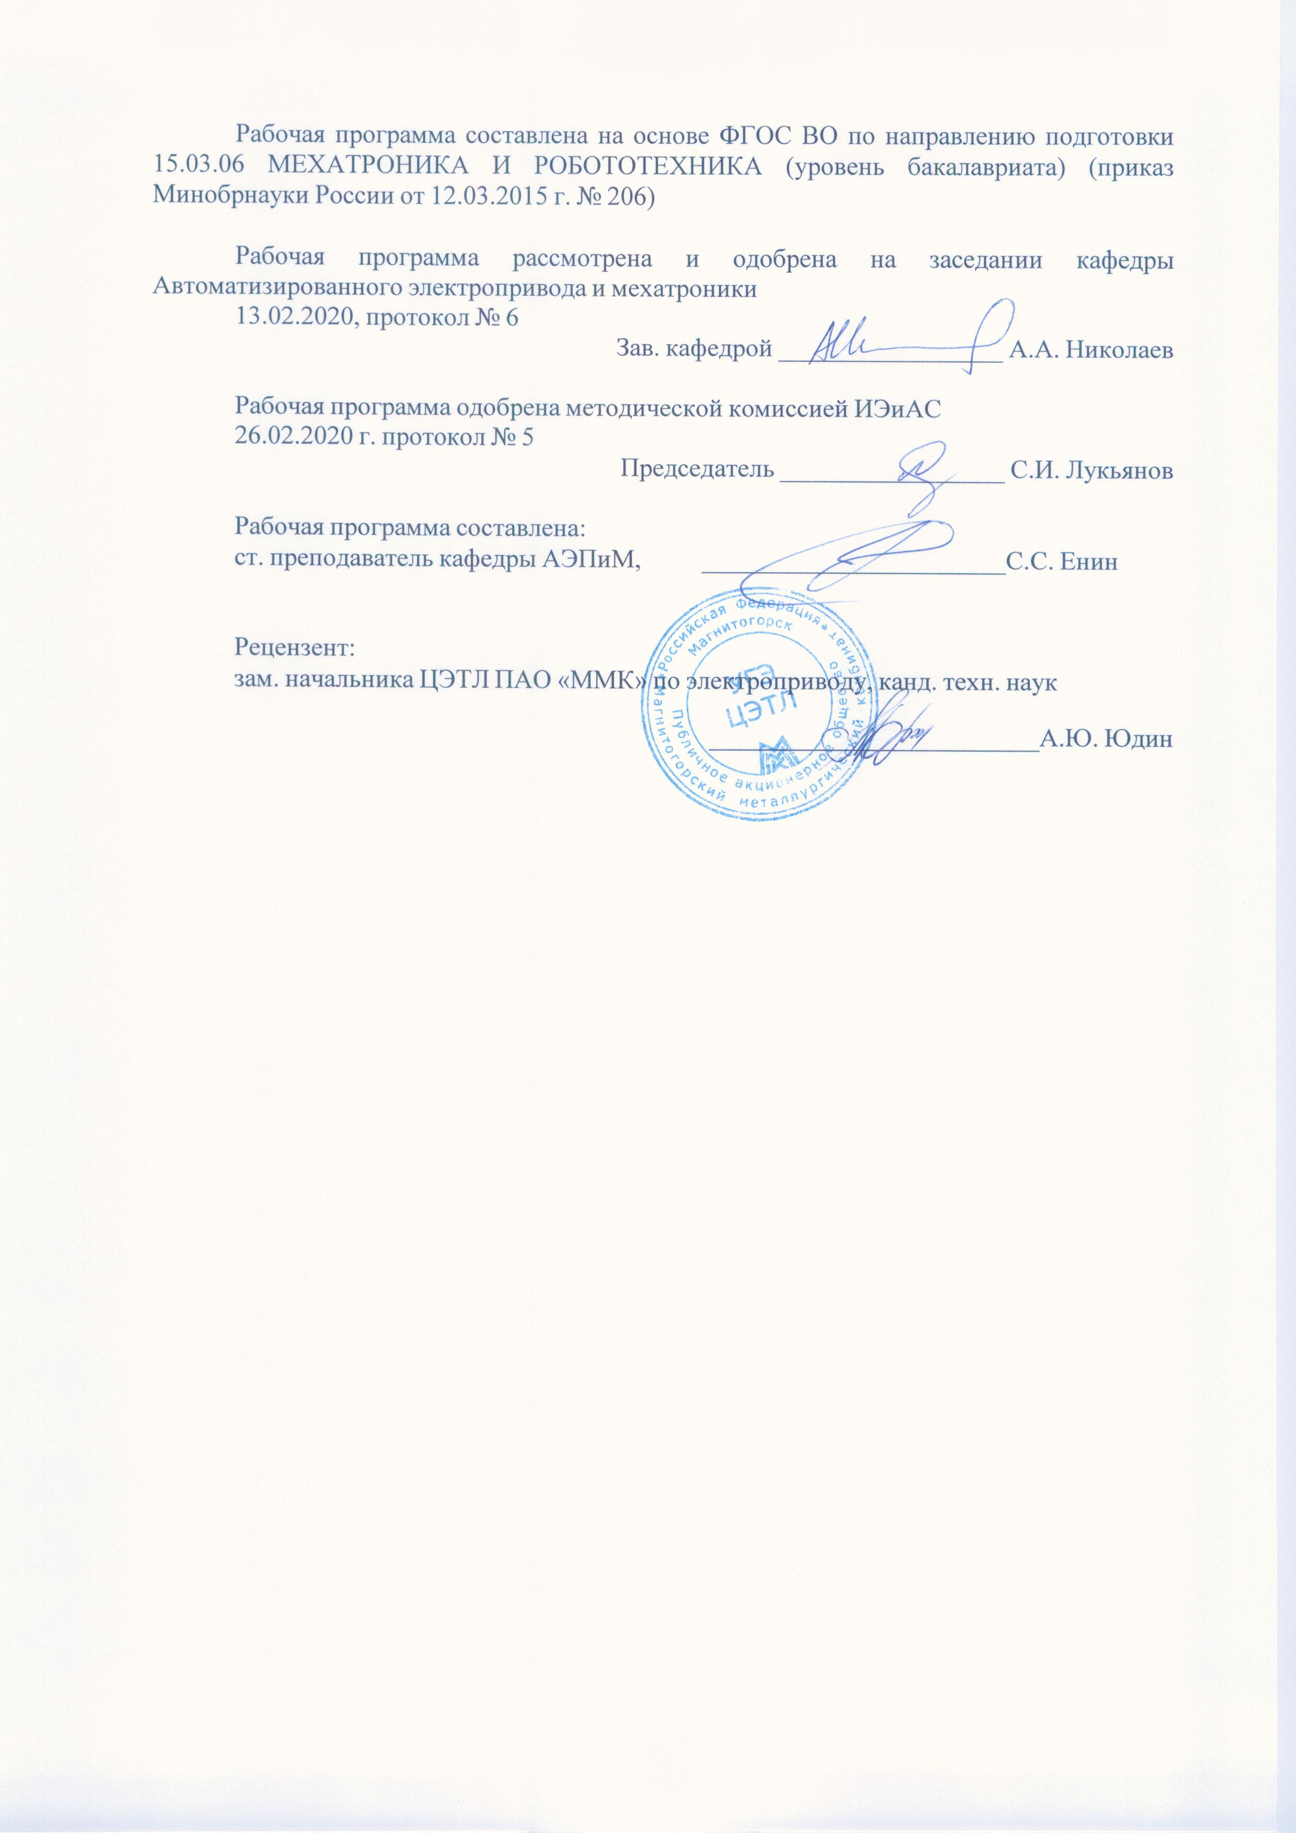

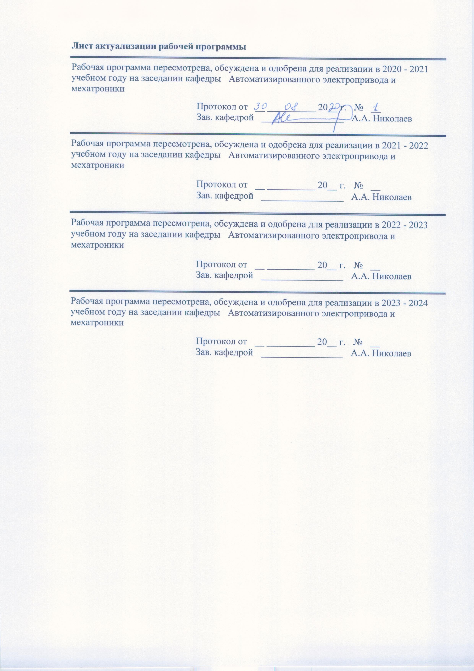

|  |  |
| --- | --- |
| **1** **Цели** **освоения** **дисциплины** **(модуля)** | |
| Целями освоения дисциплины «Промышленные электромеханические и мехатронные системы (в машиностроении)» являются знакомство студентов с назначением, составом и основными элементами и характеристиками электромеханических и мехатронных систем. Усвоить принцип действия элементов электропривода, их статические и динамические характеристики, основные требования к конструкции, получить навыки аппаратной и программной реализации приводов электромеханических и мехатронных систем.  В процессе преподавания дисциплины должны быть решены следующие задачи:  - дать студентам понятие электромеханической и мехатронной системы и их применение в металлургической промышленности;  - установить связь между типами исполнительных элементов электромеханических (мехатронных) систем и их качественными характеристиками;  - ознакомить студентов с перспективными направлениями разработок и применения электромеханических и мехатронных систем. | |
|  |  |
| **2** **Место** **дисциплины** **(модуля)** **в** **структуре** **образовательной** **программы** | |
| Дисциплина Промышленные электромеханические и мехатронные системы (в машиностроении) входит в вариативную часть учебного плана образовательной программы.  Для изучения дисциплины необходимы знания (умения, владения), сформированные в результате изучения дисциплин/ практик: | |
| Электрические машины | |
| Моделирование мехатронных систем | |
| Теория автоматического управления | |
| Силовая электроника | |
| Знания (умения, владения), полученные при изучении данной дисциплины будут необходимы для изучения дисциплин/практик: | |
| Подготовка к сдаче и сдача государственного экзамена | |
| Подготовка к защите и защита выпускной квалификационной работы | |
|  |  |
| **3** **Компетенции** **обучающегося,** **формируемые** **в** **результате** **освоения**  **дисциплины** **(модуля)** **и** **планируемые** **результаты** **обучения** | |
| В результате освоения дисциплины (модуля) «Промышленные электромеханические и мехатронные системы (в машиностроении)» обучающийся должен обладать следующими компетенциями: | |
| Структурный  элемент  компетенции | Планируемые результаты обучения |
| ПК-6 способностью проводить вычислительные эксперименты с использованием стандартных программных пакетов с целью исследования математических моделей мехатронных и робототехнических систем | |
| Знать | основы электромеханических и мехатронных систем, их структуру, свойства исполнительных элементов, взаимодействие систем управления с исполнительными элементами, типы систем управления. |
| Уметь | применить полученные знания при проектировании, наладке и эксплуатации электромеханических и мехатронных систем |
| Владеть | методиками выполнения расчетов применительно к использованию электромеханических и мехатронных систем |

|  |  |  |  |  |  |  |  |  |  |
| --- | --- | --- | --- | --- | --- | --- | --- | --- | --- |
|  | **4.** **Структура,** **объём** **и** **содержание** **дисциплины** **(модуля)** | | | | | | | | |
| Общая трудоемкость дисциплины составляет 4 зачетных единиц 144 акад. часов, в том числе:  – контактная работа – 15,2 акад. часов:  – аудиторная – 12 акад. часов;  – внеаудиторная – 3,2 акад. часов  – самостоятельная работа – 120,1 акад. часов;  – подготовка к экзамену – 8,7 акад. часа  Форма аттестации - экзамен | | | | | | | | | |
|  |  |  |  |  |  |  |  |  |  |
| Раздел/ тема  дисциплины | | Курс | Аудиторная  контактная работа  (в акад. часах) | | | Самостоятельная работа студента | Вид самостоятельной  работы | Форма текущего контроля успеваемости и  промежуточной аттестации | Код компетенции |
| Лек. | лаб.  зан. | практ. зан. |
| 1. Раздел 1 | | |  | | | | | | |
| 1.1 Современное состояние проблемы разработки и проектирования мехатронных устройств. Определения, состав, классификационный признак поколений мехатронных устройств и систем. Цели и задачи изучения дисциплины | | 5 | 0,6 |  |  | 12,1 | Подготовка к лабораторно- практическому занятию | Текущий контроль успеваемости | ПК-6з |
| Итого по разделу | | | 0,6 |  |  | 12,1 |  |  |  |
| 2. Раздел 2 | | |  | | | | | | |
| 2.1 Основные этапы и принципы проектирования мехатронных систем. Классификация мехатронного оборудования. Классификация технологических процессов. Современные мехатронные системы; построение, моделирование, применение. Задачи и основные этапы проектирования | | 5 | 0,9 |  |  | 18 | Подготовка к лабораторно- практическому занятию | Текущий контроль успеваемости | ПК-6з |
| Итого по разделу | | | 0,9 |  |  | 18 |  |  |  |
| 3. Раздел 3 | | |  | | | | | | |
| 3.1 Мехатронная система прокатного стана | | 5 | 0,9 |  | 1,5/2И | 18 | Подготовка к лабораторно- практическому занятию | Текущий контроль успеваемости | ПК-6з |
| Итого по разделу | | | 0,9 |  | 1,5/2И | 18 |  |  |  |
| 4. Раздел 4 | | |  | | | | | | |
| 4.1 Принципы построения мехатронных и электромеханических систем разматывания и сматывания полосы | | 5 | 0,9 |  | 1,5/2И | 18 | Подготовка к лабораторно- практическому занятию | Текущий контроль успеваемости | ПК-6зу |
| Итого по разделу | | | 0,9 |  | 1,5/2И | 18 |  |  |  |
| 5. Раздел 5 | | |  | | | | | | |
| 5.1 Принцип построения мехатронной системы станков | | 5 | 0,9 |  | 1,5 | 18 | Подготовка к лабораторно- практическому занятию | Текущий контроль успеваемости | ПК-6зу |
| Итого по разделу | | | 0,9 |  | 1,5 | 18 |  |  |  |
| 6. Раздел 6 | | |  | | | | | | |
| 6.1 Устройство, принципы действия и основные характеристики современных измерительных элементов приводов электро-механических и мехатронных систем | | 5 | 0,9 |  | 1,5 | 18 | Подготовка к лабораторно- практическому занятию | Текущий контроль успеваемости | ПК-6зу |
| Итого по разделу | | | 0,9 |  | 1,5 | 18 |  |  |  |
| 7. Раздел 7 | | |  | | | | | | |
| 7.1 Принципы построение компьютерной управляющей части электромеханических и мехатронных систем | | 5 | 0,9 |  |  | 18 | Подготовка к лабораторно- практическому занятию | Текущий контроль успеваемости | ПК-6зув |
| Итого по разделу | | | 0,9 |  |  | 18 |  |  |  |
| 8. Экзамен | | |  | | | | | | |
| 8.1 Контроль | | 5 |  |  |  |  |  |  | ПК-6зув |
| Итого по разделу | | |  |  |  |  |  |  |  |
| Итого за курс | | | 6 |  | 6/4И | 120,1 |  | экзамен |  |
| Итого по дисциплине | | | 6 |  | 6/4И | 120,1 |  | экзамен | ПК-6 |

|  |
| --- |
| **5** **Образовательные** **технологии** |
|  |
| Для реализации предусмотренных видов учебной работы в качестве образовательных технологий в преподавании дисциплины «Промышленные электромеханические и мехатронные системы (в машиностроении)» используются традиционная и модульно - компетентностная технологии.  Передача необходимых теоретических знаний и формирование основных представлений по курсу «Промышленные электромеханические и мехатронные системы (в машиностроении)» происходит с использованием мультимедийного и лабораторного оборудования.  Лекции проходят в традиционной форме, в форме лекций-консультаций и проблемных лекций. Теоретический материал на проблемных лекциях является результатом усвоения полученной информации посредством постановки проблемного вопроса и поиска путей его решения. На лекциях – консультациях изложение нового материала сопровождается постановкой вопросов и дискуссией в поисках ответов на эти вопросы.  При проведении лабораторных работ и практических занятий используются работа в команде и методы IT.  Самостоятельная работа стимулирует студентов в процессе оформления отчетов и анализе результатов лабораторных работ, при подготовке к контрольным работам и итоговой аттестации. |
|  |
| **6** **Учебно-методическое** **обеспечение** **самостоятельной** **работы** **обучающихся** |
| Представлено в приложении 1. |
|  |
| **7** **Оценочные** **средства** **для** **проведения** **промежуточной** **аттестации** |
| Представлены в приложении 2. |
|  |
| **8** **Учебно-методическое** **и** **информационное** **обеспечение** **дисциплины** **(модуля)** |
| **а)** **Основная** **литература:** |
|
| 1. Сергеев, А. П. Мехатроника : курс лекций / А. П. Сергеев, В. А. Улексин. - Волгоград : ФГБОУ ВО Волгоградский ГАУ, 2019. - 220 с. - Текст : электронный. - URL: <https://znanium.com/catalog/product/1087865> (дата обращения: 07.11.2020). – Режим доступа: по подписке. |
|  |
| **б)** **Дополнительная** **литература:** |
| 1. Москвичев, А. А. Захватные устройства промышленных роботов и манипуляторов : учебное пособие / А.А. Москвичев, А.Р. Кварталов, Б.В. Устинов. — М. : ФОРУМ : ИНФРАМ, 2019 . — 176 с. — (Высшее образование. Бакалавриат). - ISBN 978-5-91134-969-1. - Текст : электронный. - URL: <https://znanium.com/catalog/product/980119> (дата обращения: 07.11.2020). – Режим доступа: по подписке.  2. Васильев, Б. Ю. Автоматизированный электропривод машин и установок горного производства : учебник / Б. Ю. Васильев. — Санкт-Петербург : Лань, 2020. — 144 с. — ISBN 978-5-8114-4420-5. — Текст : электронный // Лань : электронно-библиотечная система. — URL: https://e.lanbook.com/book/139295 (дата обращения: 10.11.2020). — Режим доступа: для авториз. пользователей. |
|  |
| **в)** **Методические** **указания:** |
| 1. Методические указания для студентов по подготовке к основам автоматизированного электропривода валков блюминга 1500 / составители: В. В. Шохин, Г. Г. Толмачев; Магнитогорский гос. технический ун-т им. Г. И. Носова. - Магнитогорск : МГТУ им. Г. И. Носова, 2016. - 180 с. : ил., табл. - Текст : непосредственный |

|  |  |  |  |  |  |  |
| --- | --- | --- | --- | --- | --- | --- |
|  | |  |  | |  |  |
| **г)** **Программное** **обеспечение** **и** **Интернет-ресурсы:** | | | | | | |
|  | | | | | | |
|  | |  |  | |  |  |
| **Программное** **обеспечение** | | | | | | |
|  | | Наименование ПО | № договора | | Срок действия лицензии |  |
|  | | MS Windows 7 Professional(для классов) | Д-1227-18 от 08.10.2018 | | 11.10.2021 |  |
|  | | MS Office 2007 Professional | № 135 от 17.09.2007 | | бессрочно |  |
|  | | MathWorks MathLab v.2014 Classroom License | К-89-14 от 08.12.2014 | | бессрочно |  |
|  | |  |  | |  |  |
| **Профессиональные** **базы** **данных** **и** **информационные** **справочные** **системы** | | | | | | |
|  | | Название курса | | | Ссылка |  |
|  | | Электронная база периодических изданий East View Information Services, ООО «ИВИС» | | | https://dlib.eastview.com/ |  |
|  | |  |
|  | | Национальная информационно-аналитическая система – Российский индекс научного цитирования (РИНЦ) | | | URL: https://elibrary.ru/project_risc.asp |  |
|  | | Поисковая система Академия Google (Google Scholar) | | | URL: https://scholar.google.ru/ |  |
|  | | Информационная система - Единое окно доступа к информационным ресурсам | | | URL: http://window.edu.ru/ |  |
|  | | Федеральное государственное бюджетное учреждение «Федеральный институт промышленной собственности» | | | URL: http://www1.fips.ru/ |  |
| **9** **Материально-техническое** **обеспечение** **дисциплины** **(модуля)** | | | | | | |
|  | |  |  | |  |  |
| Материально-техническое обеспечение дисциплины включает: | | | | | | |
|  | | | | | | |
|
| Тип и название аудитории | | | Оснащение аудитории | | | |
| Лекционная аудитория | | | Мультимедийные средства хранения, передачи и представления информации | | | |
| Компьютерный класс | | | Персональные компьютеры с пакетом MS Office, MathWorks MathLab с выходом в Интернет и с доступом в электронную информационно-образовательную среду университета | | | |
| Аудитории для самостоятельной работы: компьютерные классы; читальные залы библиотеки | | | Персональные компьютеры с пакетом MS Office, выходом в Интернет и с доступом в электронную информационно-образовательную среду университета | | | |

Приложение 1

6 Учебно-методическое обеспечение самостоятельной работы обучающихся

**Примерные задания для контрольной работы:**

Примерные вопросы для промежуточного контроля

1. Что такое мехатроника?

2. Концепция проектирования и применения мехатронных технологических систем.

3. Структура и принципы построения мехатронных систем.

4. Построение мехатронных модулей на основе синергетической интеграции элементов.

5. Мехатронные технологические машины в машиностроении.

6. Структурный анализ мехатронных систем на основе показателей распределения функциональной нагрузки

7. Мехатронные технологии обработки материалов резанием

8. Мехатронные модули линейных перемещений

9. Мехатронные модули вращательных перемещений

10. Самообучающиеся электропривода подач

11.Электропривода главного движения станков для высокоскоростной обработки

12. Микромашины

13. Микроробототехника

14. Микророботы для научных исследований

15. Мехатронные роботы-игрушки

16. Микророботы в системе образования

17. Искусственный интеллект микромашин

18. Мехатронные системы в атомной промышленности

19. Мехатронные манипуляторы для обслуживания ядерных реакторов, демонтажа оборудования атомных электростанций.

20. Экстремальная мехатронная робототехника

21. Мехатронные системы в автомобилестроении

22. Мехатронные летательные аппараты

23. Беспилотные и дистанционно-управляемые мехатронные авиационные системы.

24. Мехатроника в бронетанковом вооружении.

25. Наладка станка. Включение станка.

26. Ручной режим наладки токарного станка.

27. Наладка токарного станка. Коррекция инструмента.

Приложение 2

**7 Оценочные средства для проведения промежуточной аттестации**

Промежуточная аттестация имеет целью определить степень достижения запланированных результатов обучения по дисциплине за период и проводится в форме экзамена.

Данный раздел состоит их двух пунктов:

а) Планируемые результаты обучения и оценочные средства для проведения промежуточной аттестации.

б) Порядок проведения промежуточной аттестации, показатели и критерии оценивания.

**а) Планируемые результаты обучения и оценочные средства для проведения промежуточной аттестации:**

| Структурный элемент  компетенции | Планируемые результаты обучения | Оценочные средства |
| --- | --- | --- |
| **ПК-6 - способность проводить вычислительные эксперименты с использованием стандартных программных пакетов с целью исследования математических моделей мехатронных и робототехнических систем** | | |
| Знать | основы электромеханических и мехатронных систем, их структуру, свойства исполнительных элементов, взаимодействие систем управления с исполнительными элементами, типы систем управления. | Вопросы для промежуточного контроля  1. Что такое мехатроника?  2. Концепция проектирования и применения мехатронных технологических систем.  3. Структура и принципы построения мехатронных систем.  4. Построение мехатронных модулей на основе синергетической интеграции элементов.  5. Мехатронные технологические машины в машиностроении.  6. Структурный анализ мехатронных систем на основе показателей распределения функциональной нагрузки  7. Мехатронные технологии обработки материалов резанием  8. Мехатронные модули линейных перемещений  9. Мехатронные модули вращательных перемещений  10. Самообучающиеся электропривода подач  11.Электропривода главного движения станков для высокоскоростной обработки  12. Микромашины  13. Микроробототехника  14. Микророботы для научных исследований  15. Мехатронные роботы-игрушки  16. Микророботы в системе образования  17. Искусственный интеллект микромашин  18. Мехатронные системы в атомной промышленности  19. Мехатронные манипуляторы для обслуживания ядерных реакторов, демонтажа оборудования атомных электростанций.  20. Экстремальная мехатронная робототехника  21. Мехатронные системы в автомобилестроении  22. Мехатронные летательные аппараты  23. Беспилотные и дистанционно-управляемые мехатронные авиационные системы.  24. Мехатроника в бронетанковом вооружении.  25. Наладка станка. Включение станка.  26. Ручной режим наладки токарного станка.  27. Наладка токарного станка. Коррекция инструмента. |
| Уметь: | применить полученные знания при проектировании, наладке и эксплуатации электромеханических и мехатронных систем | Оформление отчетов по выполнению лабораторных работ |
| Владеть: | методиками выполнения расчетов применительно к использованию электромеханических и мехатронных систем | 1.Для чего намотка полосы в рулон должна производиться с натяжением?  2.Каким образом электропривод моталки создает натяжение полосы и поддерживает его постоянным при увеличении диаметра рулона?  3.В чем суть и какие преимущества имеет электропривод моталки с двухзонным регулированием по сравнению с электроприводом с однозонным регулированием?  4.Как изменяются в процессе намотки одного рулона (во времени и  в зависимости от радиуса рулона ) основные параметры электропривода (ток, скорость, поток возбуждения, э.д.с.) при однозонном и двухзонном регулировании?  5.В чем заключаются преимущества и недостатки прямых и косвенных регуляторов натяжения в электроприводах моталок?  6.От чего зависит точность поддержания натяжения полосы в электроприводах моталки с косвенными регуляторами?  7.Какую задачу и как решает узел компенсации динамической составляющей тока двигателя?  8.Каково значение основных элементов силовой схемы электропривода моталки стана 2500?  9.Какие контуры регулирования предусмотрены в схеме регулирования тока якоря двигателя и каково их назначение?  10. Какие контуры регулирования предусмотрены в схеме регулирования возбуждения двигателя и каково их назначение? |

**б) Порядок проведения промежуточной аттестации, показатели и критерии оценивания:**

Промежуточная аттестация по дисциплине «Промышленные электромеханические и мехатронные системы (в машиностроении)» включает теоретические вопросы, позволяющие оценить уровень усвоения обучающимися знаний, и практические задания, выявляющие степень сформированности умений и владений, проводится в форме экзамена.

Экзамен по данной дисциплине проводится в устной форме по экзаменационным билетам, каждый из которых включает 3 теоретических вопроса и одно практическое задание.

**Показатели и критерии оценивания экзамена:**

– на оценку **«отлично»** (5 баллов) – обучающийся демонстрирует высокий уровень сформированности компетенций, всестороннее, систематическое и глубокое знание учебного материала, свободно выполняет практические задания, свободно оперирует знаниями, умениями, применяет их в ситуациях повышенной сложности.

– на оценку **«хорошо»** (4 балла) – обучающийся демонстрирует средний уровень сформированности компетенций: основные знания, умения освоены, но допускаются незначительные ошибки, неточности, затруднения при аналитических операциях, переносе знаний и умений на новые, нестандартные ситуации.

– на оценку **«удовлетворительно»** (3 балла) – обучающийся демонстрирует пороговый уровень сформированности компетенций: в ходе контрольных мероприятий допускаются ошибки, проявляется отсутствие отдельных знаний, умений, навыков, обучающийся испытывает значительные затруднения при оперировании знаниями и умениями при их переносе на новые ситуации.

– на оценку **«неудовлетворительно»** (2 балла) – обучающийся демонстрирует знания не более 20% теоретического материала, допускает существенные ошибки, не может показать интеллектуальные навыки решения простых задач.

– на оценку **«неудовлетворительно»** (1 балл) – обучающийся не может показать знания на уровне воспроизведения и объяснения информации, не может показать интеллектуальные навыки решения простых задач.